O Papel da IA na Codificação Clínica: Uma Análise Crítica da Utilização de AI e Melhoria de Processos
Matias, Bruno Miguel, IPCB, Castelo Branco
Resumo—Este trabalho explora a aplicação da Inteligência Artificial (IA) no processo de codificação clínica, com o objetivo de automatizar e otimizar a conversão de dados clínicos em códigos padronizados, como ICD-10-CM/PCS e SNOMED CT. A abordagem proposta utiliza a API do ChatGPT para auxiliar médicos codificadores, implementando uma interface web interativa para a geração automática de prompts baseados em relatórios clínicos. A metodologia envolve a utilização de técnicas de processamento de linguagem natural para identificar diagnósticos, tratamentos e procedimentos, com o intuito de melhorar a precisão e consistência dos dados codificados.

Os resultados preliminares mostram que, embora a IA acelere o processo de codificação, a precisão das respostas ainda é limitada e necessita de validação humana. Foram observadas discrepâncias nos resultados entre a versão web e a API do ChatGPT, sendo a versão web mais precisa. O artigo conclui que a IA apresenta um potencial significativo para otimizar a codificação clínica, mas requer melhorias na calibração e personalização para se adaptar às particularidades de diferentes especialidades médicas.

Termos Indexados— Codificação Clínica, Inteligência Artificial, Processamento de Linguagem Natural, SNOMED CT, ICD-10-CM/PCS

INTRODUÇÃO
O
sector da saúde tem testemunhado uma rápida transformação digital, impulsionada pelos avanços das tecnologias emergentes, em especial pela Inteligência Artificial (IA). Este desenvolvimento resulta da necessidade de abordar os desafios complexos e de aumentar a eficiência dos processos clínicos e administrativos. A IA tem-se revelado uma ferramenta eficaz para melhorar a qualidade dos cuidados de saúde, reduzindo a carga de trabalho dos profissionais e aumentando a precisão e a rapidez na análise e codificação de dados clínicos [1].
A escolha do tema deste projeto é motivada pela crescente necessidade de automatizar processos na área da codificação clínica, um componente essencial para a gestão de dados de saúde. A codificação clínica, que envolve a transformação de dados médicos em códigos normalizados utilizados para fins de diagnóstico, tratamento e faturação, tem um impacto significativo na tomada de decisões clínicas, nas políticas de saúde e na alocação de recursos. Contudo, os métodos tradicionais de codificação são frequentemente manuais, propensos a erros e exigem um elevado grau de precisão e consistência.
Neste contexto, a implementação de IA representa uma oportunidade única para enfrentar estas limitações. O objetivo deste projeto é explorar como a IA pode ser aplicada para apoiar os médicos codificadores, utilizando sistemas como a International Classification of Diseases 10th revision – Clinical Modification/ Procedures (ICD-10-CM/PCS) e o Systematized Nomenclature of Medicine – Clinical Terms (SNOMED CT), e replicar metodologias e procedimentos para maximizar a eficiência e a precisão dos processos de codificação clínica [2].
A IA tem potencial para transformar processos complexos na área de saúde, como é o exemplo aqui explorado da codificação clínica, ao mitigar inconsistências e reduzir a variabilidade causada pela intervenção humana. Estudos recentes demonstram que a IA pode melhorar significativamente a precisão dos registros clínicos e a eficiência dos fluxos de trabalho, resultando em melhores resultados para os pacientes e uma gestão mais eficaz dos dados de saúde [3, 4]. Estes avanços tecnológicos na codificação automatizada também ajudam a otimizar a alocação de recursos e a reduzir custos administrativos. Além disso, técnicas de processamento de linguagem natural (PLN) são cada vez mais exploradas para interpretar e categorizar dados clínicos em grande escala, o que se revela especialmente útil em sistemas de saúde complexos e integrados [5]. Essas aplicações destacam a importância da IA na implementação da padronização e pela integração de sistemas de codificação clínica, sendo uma área de investigação em rápido crescimento e com relevância comprovada para o desenvolvimento de soluções mais eficientes e consistentes.
O presente documento analisa o impacto da IA no processo de codificação clínica, abordando as suas capacidades para automatizar tarefas repetitivas, reduzir a variabilidade humana e melhorar a consistência dos dados clínicos registados. Está estruturado da seguinte forma: a secção 2 explora a motivação e os desafios enfrentados pelo sector da codificação clínica; a secção 3 apresenta a abordagem baseada em IA proposta; a secção 4 discute os resultados esperados; e a secção 5 expõe as conclusões derivadas deste estudo.

Declaração Do Problema
A codificação clínica é uma componente vital dos sistemas de saúde modernos, desempenhando um papel essencial na gestão de dados médicos, no processo de faturação, na análise estatística e na tomada de decisões clínicas. Este processo envolve a tradução de informações médicas complexas em códigos normalizados, como os definidos pela ICD-10-CM/PCS e pelo SNOMED CT, que são utilizados para garantir uma comunicação precisa e uniforme entre diferentes sistemas de saúde [2, 6].
No entanto, o processo de codificação clínica enfrenta inúmeros desafios que comprometem a sua precisão e eficiência. A natureza manual e repetitiva da codificação tradicional aumenta a probabilidade de erros, conduzindo a uma variação significativa nos registos clínicos, o que pode resultar em diagnósticos imprecisos, tratamentos inadequados e perda de receita para as instituições de saúde. Além disso, a variabilidade na forma como os profissionais de saúde registam a informação clínica agrava ainda mais este problema, levando a inconsistências nos dados que são críticos para a análise e a investigação médica [7].
Outro desafio relevante é a escassez de profissionais especializados em codificação clínica, bem como a complexidade de implementação de sistemas como o SNOMED CT, que requerem uma formação técnica aprofundada e contínua. Este cenário é agravado pela rápida evolução das práticas clínicas e pelas atualizações constantes nos protocolos médicos, dificultando a adaptação dos profissionais às mudanças e aumentando a carga de trabalho associada à codificação manual [1].
A codificação manual, embora amplamente utilizada, é suscetível a erros humanos e inconsistências, o que pode criar um impacto negativo na precisão dos dados clínicos e na eficiência dos sistemas de saúde. Com o crescimento dos dados e a complexidade dos registros médicos, a utilização da IA para apoiar a codificação surge como uma solução viável e promissora. Alguns estudos recentes indicam que a IA, especificamente o PLN, pode reduzir significativamente o tempo necessário para a codificação, além de melhorar a precisão ao padronizar interpretações de dados clínicos [8]. Essas ferramentas automatizadas permitem que os profissionais de saúde se concentrem-se nas tarefas de maior valor clínico, aumentando a eficiência operacional e a qualidade das informações registadas. A adoção da IA na codificação clínica, parece portanto, que não apenas facilita a redução da carga de trabalho, mas também contribui para uma gestão de dados mais confiável e sistemática.
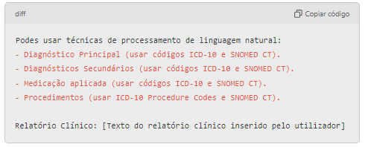
Fig. 1. A firgura apresenta uma estrutura de prompt projetada para orientar a utilização de PLN na extração de códigos clínicos.

Neste contexto, torna-se evidente a necessidade de uma solução que automatize e optimize o processo de codificação clínica. A procura pelo uso da IA neste campo surge como uma resposta direta aos problemas identificados, oferecendo a possibilidade de reduzir a variabilidade humana, aumentar a precisão e a eficiência na codificação, e facilitar a integração de sistemas de saúde através de uma abordagem padronizada e automatizada. A IA promete não só melhorar a qualidade dos registos médicos, mas também reduzir os custos operacionais e maximizar a utilização dos recursos disponíveis [9].

Abordagem Proposta
Para o desenvolvimento do sistema de codificação clínica, utilizou-se uma abordagem baseada em IA, especificamente com o uso do ChatGPT, para otimizar a conversão de dados clínicos em códigos padronizados, como a ICD-10-CM/PCS e SNOMED CT. A implementação incluiu a construção de uma interface interativa em HTML e JavaScript que facilita a comunicação com a API do ChatGPT, automatizando o processo de geração de códigos clínicos a partir de relatórios médicos.

Ferramentas e Metodologia
O sistema desenvolvido é uma aplicação web que utiliza uma combinação de HTML para a estrutura da interface e JavaScript para a lógica de geração de prompts e comunicação com a API da OpenAI. A metodologia aplicada focou-se em dois principais componentes:

- Geração de Prompts para Codificação Clínica: A ferramenta permite ao utilizador selecionar a versão apropriada de ICD (ICD-10-CM/PCS ou ICD-11) e SNOMED CT, inserir um relatório clínico e, em seguida, gerar automaticamente uma prompt estruturada para ser enviada ao ChatGPT.
No "Processo de Geração de Prompts", foi implementada uma lógica de construção automatizada de prompts para garantir que os relatórios clínicos fossem processados de forma consistente e conforme as necessidades de codificação. Um exemplo de prompt gerado é pode ser visto na Fig 1:
- A integração com a API do ChatGPT foi projetada para maximizar a precisão e a relevância dos códigos clínicos gerados, garantindo uma comunicação eficiente entre a interface desenvolvida e a IA. Para cada pedido, a API recebe uma prompt estruturada que inclui o contexto clínico necessário para interpretar e traduzir os dados em códigos ICD-10-CM/PCS ou SNOMED CT. A configuração da chamada à API utiliza parâmetros ajustáveis, como o modelo da IA e a estratégia de token, para adaptar as respostas a diferentes tipos de relatórios médicos. Além disso, foram implementadas técnicas de error handling e timeout, que garantem a robustez do sistema ao lidar com respostas inesperadas ou atrasos na API.
Esta abordagem permite um controlo preciso sobre as respostas, adequando o sistema para operar com uma variedade de cenários clínicos, desde descrições de diagnóstico detalhadas até relatórios de procedimento mais complexos [10]. O excerto de código representado na Fig. 2 apresenta a comunicação com a API:
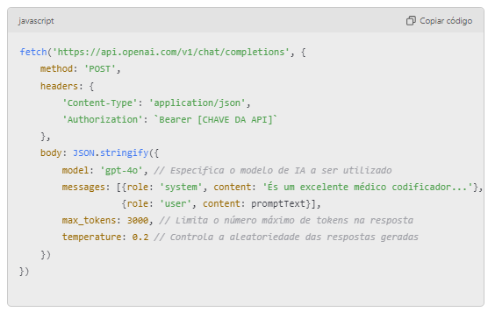
Fig. 2. A figura ilustra a implementação da função fetch, que realiza uma requisição POST à API da OpenAI para obter respostas geradas com base em prompts. Inclui especificações como o modelo, max_tokens e temperature.

Processo de Desenvolvimento
Para organizar melhor as etapas do processo, o processo foi dividido em três segmentos principais: "Configuração da API" como é possivel observar na Fig. 2, "Desenvolvimento da Interface" como é possivel observar na Fig. 3 e "Processo de Geração de Prompts" como está representado na Fig.1. Na "Configuração da API", foram definidos parâmetros como max_tokens e temperature, que são essenciais para ajustar a qualidade e a especificidade das respostas da IA. O parâmetro max_tokens controla o número máximo de tokens gerados, permitindo limitar a extensão das respostas e garantir uma saída controlada, enquanto o temperature ajusta o grau de aleatoriedade nas respostas, sendo que valores mais baixos produzem resultados mais previsíveis e focados, e valores mais altos promovem maior variabilidade nas respostas [11].
No "Desenvolvimento da Interface", ver o tópico segunte, foram utilizados HTML e JavaScript para estruturar a interface de entrada e saída de dados, criando uma experiência intuitiva para o utilizador ao gerar e visualizar os códigos clínicos. Por fim, no "Processo de Geração de Prompts", foi criada uma lógica de construção automatizada de prompts que foi implementada para garantir que os relatórios clínicos fossem processados de forma consistente e conforme as necessidades de codificação.

Processo Desenvolvimento da Aplicação Web com ChatGPT
A aplicação web foi concebida utilizando a API do ChatGPT, tendo como objetivo automatizar a conversão de relatórios clínicos em códigos padronizados de codificação clínica, como ICD-10-CM/PCS e SNOMED CT. O desenvolvimento teve início com a formulação de uma prompt inicial, que foi submetida ao ChatGPT. Esta prompt incluía as seguintes instruções:
"Age como um programador e cria uma aplicação que faça a codificação clinica médica de processos de utentes de forma automatizada.
Preciso de um HTML, usando bootstrap que incluía pelo menos os seguintes campos:
- Dropdown para escolher entre diversos ICD's
- Dropdown para escolher entre diversos SNOMED CT
- Campo de texto longo onde consta o relatório clinico que o médico irá copiar para lá.
Depois deve ter um botão que permite criar uma Prompt adequada para pedir:
- Diagnostico Principal
- Diagnósticos Secundários (pode ser vários)
- Medicação aplicada
- E Procedimentos.
O resultado da criação da prompt deve ser mostrada numa caixa de texto que quando selecionada deve permitir a edição.
Abaixo disso deve conter um botão que deve chamar a API da OpenAI para solicitar a mesma prompt ao chatGPT que deve devolver a informação da mesma para outra caixa de texto não editavel. A informação devolvida deve estar organizada da seguinte forma:
- Diagnostico Principal (Mostrar código ICD na versão selecionada e SNOMED CT na verão selecionada, caso um dos sistemas de codificação não tenha sido selecionado, deve ser ignorado);
- Diagnósticos Secundários (pode ser vários) (Mostrar código ICD na versão selecionada e SNOMED CT na verão selecionada, caso um dos sistemas de codificação não tenha sido selecionado, deve ser ignorado);
- Medicação aplicada (Mostrar código ICD na versão selecionada e SNOMED CT na verão selecionada, caso um dos sistemas de codificação não tenha sido selecionado, deve ser ignorado);
- E Procedimentos (Mostrar código ICD na versão selecionada e SNOMED CT na verão selecionada, caso um dos sistemas de codificação não tenha sido selecionado, deve ser ignorado)";

Ao longo do processo de desenvolvimento, a prompt foi sendo afinada de forma iterativa, ajustando-se conforme os resultados obtidos. Foram feitos ajustes tanto no conteúdo da prompt como nos parâmetros do modelo, como o número máximo de tokens (max_tokens) e a temperatura, para melhorar a precisão e consistência dos códigos gerados, bem como a disposição dos campos e a aprencia.
Este processo iterativo permitiu o desenvolvimento de uma solução que responde de forma eficiente às necessidades da codificação clínica, sendo flexível o suficiente para adaptar-se a diferentes tipos de relatórios médicos. A Fig.3 apresenta a interface final da aplicação web, que foi integrada com a API do ChatGPT para suportar os processos de codificação.
Esta abordagem permitiu melhorar a precisão dos códigos clínicos sugeridos e a flexibilidade do sistema ao lidar com diferentes tipos de relatórios médicos.
Através desta metodologia, foi possível criar uma solução que não só otimiza a codificação clínica, mas também serve como uma ferramenta educativa para médicos codificadores, permitindo-lhes aprender e adaptar-se a novas classificações como a ICD e as versões atualizadas do SNOMED CT.

Resultados
Os resultados obtidos com a implementação da abordagem baseada em IA para a codificação clínica revelaram-se promissores, mas com limitações significativas. Embora a utilização do ChatGPT tenha demonstrado potencial para otimizar o processo de codificação e gerar códigos de diagnóstico e procedimento com maior rapidez, a precisão das respostas ainda não é totalmente fiáveis. Este problema parece derivar de duas principais fontes: a variabilidade na qualidade das descrições dos relatórios clínicos fornecidos e a incerteza associada ao processamento da linguagem natural, que pode influenciar a interpretação dos dados e, consequentemente, a exatidão dos códigos gerados.
Uma observação importante foi a diferença nos resultados quando se utilizou a API do ChatGPT em comparação com a versão web da ferramenta. Durante os testes, ao injetar a mesma prompt na API e na versão web, verificou-se que os resultados obtidos diretamente na web eram ligeiramente mais precisos e detalhados. Esta discrepância pode estar relacionada com diferenças na forma como as versões processam as instruções ou utilizam os modelos subjacentes. Apesar de a API ser eficaz para tarefas automatizadas, ainda requer validação contínua dos resultados devido à sua menor precisão comparativa.
Adicionalmente, experimentações com várias prompts pré-definidas foram realizadas para melhorar a adequação da IA aos diferentes tipos de relatórios clínicos. A abordagem consistiu em variar apenas o texto do relatório (fornecido pelo autor), mantendo a estrutura base da prompt, para observar como a IA interpretava e categorizava os dados. Este processo revelou que a definição das prompts precisa de maior refinamento, especialmente para se ajustar às especificidades de diferentes especialidades clínicas, indicando que o sistema ainda necessita de calibração contínua para alcançar uma maior precisão e relevância nos resultados.
Em suma, a abordagem proposta mostrou-se eficaz para acelerar e organizar o processo de codificação clínica, mas a precisão dos resultados ainda depende de uma validação humana cuidadosa. A utilização de IA no contexto da codificação clínica ainda enfrenta desafios significativos, exigindo melhorias tanto na consistência das respostas geradas como na adaptação do sistema às necessidades específicas de cada especialidade médica.
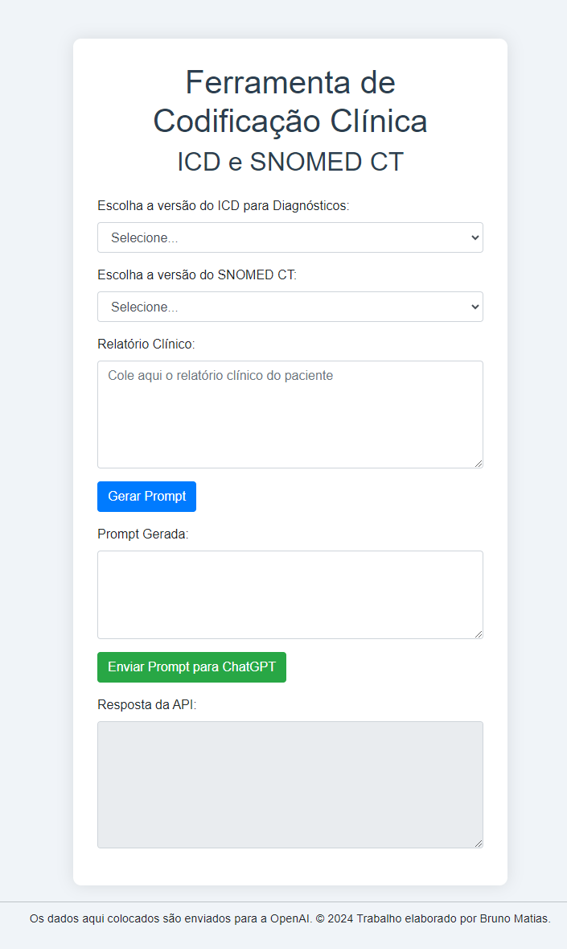

Fig. 3. A figura apresenta a interface para a ferramenta de codificação clínica, que automatiza a conversão de relatórios clínicos em códigos ICD e SNOMED CT. A aplicação, permite selecionar a versão dos sistemas de codificação, inserir o relatório clínico e gerar uma prompt, que é enviada para a API do ChatGPT para processamento.

Conclusões
Este estudo demonstra que a aplicação da IA na codificação clínica tem potencial para ser adaptada a diferentes especialidades médicas, onde as necessidade de precisão e especificidade variam amplamente. A flexibilidade da IA, especialmente ao utilizar o PLN, permite a personalização dos modelos para reconhecer termos e contextos específicos de especialidades, como cardiologia ou pediatria [12]. Em futuras pesquisas, recomenda-se explorar abordagens híbridas que combinem automação com supervisão humana, maximizando a precisão e reduzindo o risco de erros. Esse modelo híbrido pode oferecer uma solução eficaz para aumentar a confiabilidade dos sistemas automatizados em áreas onde a interpretação dos dados clínicos é mais complexa. Em comparação com outras tecnologias de codificação, que geralmente dependem de regras fixas ou algoritmos de machine learning menos adaptáveis, a IA oferece uma vantagem pela capacidade de ajustar respostas em tempo real e aprender com novos dados, destacando-se como uma ferramenta inovadora e evolutiva para suportar a prática clínica.
Para este caso de estudo, explorou-se o uso da IA, especificamente através do ChatGPT, para melhorar o processo de codificação clínica utilizando sistemas de classificação como a ICD-10-CM/PCS e o SNOMED CT. A implementação de uma interface interativa em HTML e JavaScript, que comunica com a API da OpenAI, demonstrou um potencial significativo para agilizar e otimizar a conversão de dados clínicos em códigos padronizados.
Apesar das vantagens observadas, os resultados revelaram que a precisão da IA ainda não é completamente fiável, exigindo validação constante por parte de profissionais humanos. As limitações associadas ao processamento da linguagem natural e à variabilidade dos relatórios clínicos afetaram a consistência dos códigos gerados. Além disso, os testes comparativos mostraram que a versão web do ChatGPT produziu respostas mais precisas e detalhadas em relação à API, sugerindo diferenças no processamento dos dados entre as duas plataformas.
A experimentação com diversas prompts pré-definidas indicou que o ajuste fino e a personalização das entradas são essenciais para aumentar a exatidão dos resultados, principalmente quando aplicados a diferentes especialidades clínicas. Esta descoberta sublinha a necessidade de maior adaptação do sistema para atender às particularidades dos contextos médicos específicos.
Em conclusão, a abordagem baseada em IA para a codificação clínica mostrou-se promissora para otimizar e acelerar processos, mas ainda requer melhorias substanciais para alcançar uma maior precisão e confiabilidade. A contínua calibração das prompts e a adaptação da IA às nuances das especialidades médicas são passos cruciais para maximizar o impacto desta tecnologia nos serviços de saúde. O desenvolvimento futuro deverá focar-se em aprimorar a integração da IA com sistemas clínicos, assegurando que a qualidade dos dados e a eficácia na tomada de decisões clínicas sejam progressivamente elevadas.

Referências

[1] | E. J. Topol, Deep Medicine: How Artificial Intelligence Can Make Healthcare Human Again, New York: Basic Books, 2019.
[2] | World Health Organization, “International Classification of Diseases (ICD-10),” 2016. [Online].
[3] | Y. Liu, P. H. Chen, J. Krause e L. Peng, “How artificial intelligence revolutionizes the healthcare sector: Using a systematic literature review,” BMC Medical Informatics and Decision Making, vol. vol. 21, nº no. 1, p. pp. 1–14, 2021.
[4] | S. Wang e X. Wang, “Natural Language Processing in Healthcare: A Review of Deep Learning Applications and Challenges.,” Journal of Biomedical Informatics, vol. vol. 132, pp. pp. 104-135, 2022.
[5] | Y. Zhu, J. Song e Y. Zhao, “Advances in AI for Medical Data Processing: Applications in Clinical Coding and Beyond.,” Frontiers in Artificial Intelligence, vol. vol. 6, nº no. 94, 2023.
[6] | K. Donnelly , “SNOMED-CT: The advanced terminology and coding system for eHealth,” Studies in health technology and informatics, vol. 121, p. 279–290, 2006.
[7] | F. Jiang, Y. Jiang, H. Zhi, Y. Dong, H. Li, S. Ma, Y. Wang, Q. Dong, H. Shen e Y. Wang, “Artificial intelligence in healthcare: past, present and future.,” Stroke and vascular neurology, p. 230–243, 2017.
[8] | L. Chen, X. Zhao e J. Li, “Automating Clinical Data Coding with Artificial Intelligence: Enhancing Accuracy and Efficiency.,” Health Information Science and Systems, vol. vol. 9, nº no. 1, p. pp. 1–10, 2021.
[9] | T. Davenport e R. Kalakota, “The potential for artificial intelligence in healthcare.,” Future healthcare journal, p. 94–98, 2019.
[10] | J. A. Smith e P. McGuire, “Optimizing API Integration for Clinical NLP Applications: Strategies for Robust and Reliable Output,” Computers in Biology and Medicine, vol. vol. 144, p. pp. 105362, 2022.
[11] | Y. Zhou e X. Liu, “Fine-Tuning Parameters in AI-Driven Clinical Systems: Effects of Max Tokens and Temperature on Output Quality.,” Journal of Applied Clinical Informatics, vol. vol. 12, nº no. 3, p. pp. 643–650, 2021.
[12] | A. Johnson, D. Goldberg e M. Pappas, “Adapting AI for Specialized Clinical Applications: A Review of Personalization in Clinical Coding and Natural Language Processing.,” Journal of Healthcare Informatics Research, vol. vol. 5, nº no. 2, p. pp. 138–152, 2021.


Matias. Bruno Licenciado em Engenharia Informática e Mestre em Desenvolvimento de Software e Sistemas Interativos, é atualmente assistente convidado no Instituto Politécnico de Castelo Branco e co-fundador e CEO da Xhou - Innovation Technologies, Lda. Além disso, é também o co-fundador do SiGAme, uma plataforma inovadora de apoio à gestão de serviços clínicos. Com experiência no desenvolvimento de tecnologias e ferramentas para o setor da saúde, tem contribuído para a aplicação de soluções tecnológicas avançadas para melhorar a prática clínica. É ativo na área de pesquisa e inovação tecnológica, com diversos projetos direcionado à web e mobile.

